ПРИМАЊЕ ХРИШЋАНСТВА
МИСИЈА ЋИРИЛА И МЕТОДИЈА
У време када су живели заједно у својој прапостојбини, Словени су били многобошци – веровали су у много различитих богова. Неки од њих су били Перун (громовник и за многе врховни бог), Дажбог (бог сунца), Световид, Весна, Морана итд. После сеобе нашли су се окружени хришћанима. Посебно су Франачка држава и Византија покушавале да преведу Словене у хришћанство. Масовније покрштавање Словена почело је у 9. веку.
Да би се хришћанство проширило, било је важно да се Словенима проповеда на језику који они разумеју. Зато је у другој половини 9. века моравски краљ Растислав замолио византијског цара Михајла да у његову земљу пошаље људе који би моглИ Словенима говорити о хришћанској вери на словенском језику. Цар је изабрао веома учене људе, браћу Константина (у монаштву Ћирила) и Методија. Они су били из Солуна, а у околини тог града било је доста Словена. Од њих су браћа научила словенски језик. Да би говорили Словенима о хришћанству, морали су да преведу најважније црквене књиге са грчког језика на словенски. Међутим, схватили су да за то не могу да користе грчку азбуку, него да морају да створе посебно писмо које одговара језику Словена. Тако је настала глагољица, прво писмо свих Словена. Језик који су користили Ћирило и Методије зове се старословенски језик. У 10. веку су ученици Ћирила и Методија створили ново писмо и назвали га по свом учитељу ћирилица.
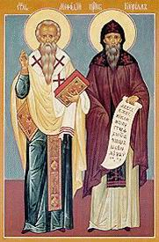
Одговори на питања:

1. Каква је била вера Словена пре сеоба?
2. Када су Словени почели да примају хришћанство у већем броју?
3. Како се звало прво писмо свих Словена?
4. Ко је створио то писмо и када? Чему је оно требало да послужи?
5. Како су Ћирило и Методије научили словенски језик?
6. Како се звало писмо које су створили ученици Ћирила и Методија?
Ћирило и Методије
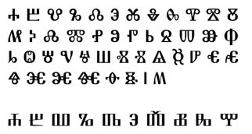
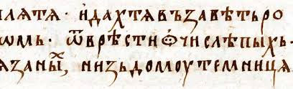
Ћирилица
Глагољица

